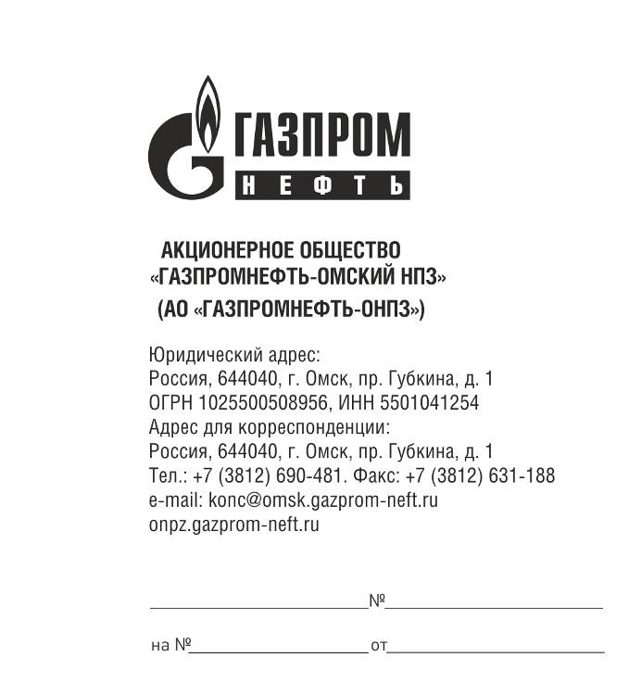

|  |  |  |  |
| --- | --- | --- | --- |
|  | |  |  |
|  |  |  |  |

**Сибирское управление Ростехнадзора**

**Красный путь ул., д. 89**

**г. Омск, 644043**

*О предоставлении государственной услуги по*

*ведению реестра заключений экспертизы*

*промышленной безопасности*

**ЗАЯВЛЕНИЕ**

**о внесении заключения экспертизы промышленной безопасности в реестр заключений экспертизы промышленной безопасности**

**Сведения о заявителе:**

**Юридическое лицо**

|  |  |
| --- | --- |
| Полное наименование | Акционерное общество "Газпромнефть-Омский НПЗ" |
| Сокращённое наименование (при наличии) | АО "Газпромнефть-ОНПЗ" |
| Идентификационный номер налогоплательщика | 5501041254 |
| Основной государственный регистрационный номер юридического лица (либо сведения о внесении записи в государственный реестр аккредитованных филиалов, представительств иностранных юридических лиц) | 1025500508956 |
| Почтовый адрес | 644040, Россия, г.Омск-40, пр. Губкина, д.1 |
| Контактный номер телефона (при наличии) | +7(3812) 690-481, факс: +7(3812) 631-188 |
| Адрес электронной почты (при наличии) | е-mail: [konc@omsk.gazprom-neft.ru](mailto:konc@omsk.gazprom-neft.ru),  onpz.gazprom-neft.ru |
| Руководитель организации (должность, фамилия, имя, отчество (при наличии) | Генеральный директор – Белявский Олег Германович |

**Сведения об экспертной организации:**

|  |  |
| --- | --- |
| Полное наименование | Общество с ограниченной ответственностью "Волга-Пром-Экспертиза" |
| Сокращённое наименование | ООО "Волга-Пром-Экспертиза" |
| Идентификационный номер налогоплательщика | 3444147995 |
| Основной государственный регистрационный номер юридического лица (либо сведения о внесении записи в государственный реестр аккредитованных филиалов, представительств иностранных юридических лиц) | 1073444007988 |
| Руководитель организации (должность, ФИО) | Генеральный директор – Колесниченко Вадим Михайлович |

Информация об экспертах:

|  |
| --- |
| - эксперт в области промышленной безопасности: . Квалификационное удостоверение № |
| - эксперт в области промышленной безопасности: . Квалификационное удостоверение № |
| - эксперт в области промышленной безопасности: . Квалификационное удостоверение № |

**Сведения о заключении экспертизы промышленной безопасности в соответствии со сведениями, содержащимися в заключении экспертизы промышленной безопасности:**

Наименование заключения экспертизы промышленной безопасности

|  |
| --- |
| Заключение экспертизы промышленной безопасности сооружения – трубопровод " ", поз. №, эксплуатируемые на опасном производственном объекте , рег.№А61-01219-0017, класс опасности , установка , , АО «Газпромнефть-ОНПЗ». |

проведено на:

|  |
| --- |
| V |

*здания и сооружения на опасном производственном объекте, предназначенные для осуществления технологических процессов, хранения сырья или продукции, перемещения людей и грузов, локализации и ликвидации последствий аварий*

Краткая характеристика объекта экспертизы:

- трубопровод " ", поз. №, эксплуатируются при давлении 0,8 МПа и температуре +40 0С, среда – , предназначены для транспортировки рабочей среды.

**Сведения об опасном производственном объекте, в составе которого осуществляется или планируется применение объекта экспертизы:**

|  |  |
| --- | --- |
| Наименование опасного производственного объекта |  |
| Адрес места нахождения опасного производственного объекта | г. Омск, пр. Губкина, д.1 АО «Газпромнефть-ОНПЗ» , установка |
| Класс опасности опасного производственного объекта |  |
| Регистрационный номер опасного производственного объекта | рег.№А61-01219-0017 |

Выводы заключения экспертизы промышленной безопасности: трубопровод " ", поз. №, эксплуатируемые на опасном производственном объекте , рег.№А61-01219-0017, класс опасности , установка , , АО «Газпромнефть-ОНПЗ».

|  |
| --- |
|  |

Дата подписания заключения экспертизы промышленной безопасности руководителем экспертной организации

|  |
| --- |
|  |

Регистрационный номер заключения экспертизы промышленной безопасности, присвоенный экспертной организацией

|  |
| --- |
|  |

Срок дальнейшей безопасной эксплуатации объекта экспертизы, установленный в заключении экспертизы промышленной безопасности (для зданий и сооружений на опасном производственном объекте, предназначенных для осуществления технологических процессов, хранения сырья или продукции, перемещения людей и грузов, локализации и ликвидации последствий аварий)

Способ получения:

|  |
| --- |
| V |

*в регистрирующем органе*

Приложение: заключение экспертизы промышленной безопасности сооружения – трубопроводы ( ед.) в одном экземпляре.

|  |  |
| --- | --- |
| **Заместитель генерального директора, технический директор** | **А.А.Никитин** |

|  |  |  |
| --- | --- | --- |
| « » |  | 2020г. |

Шалденков Виталий Николаевич

Начальник отдела технического надзора

(3812) 69-04-51